ОБОБЩЕНИЕ ПЕДАГОГИЧЕСКОГО ОПЫТА НА ТЕМУ:

"Использование нетрадиционных техник рисования
для развития творческих способностей детей
дошкольного возраста."

«Истоки способностей и дарования детей на кончиках пальцев. От пальцев, образно говоря, идут тончайшие нити-ручейки, которые питает источник творческой мысли. Другими словами, чем больше мастерства в детской руке, тем умнее ребёнок».
В. И. Сухомлинский
.
1. Условия формирования опыта
Рисование является одним из важнейших средств познания мира и развития эстетического восприятия, так как оно связано с самостоятельной, практической и творческой деятельностью ребенка.
В.А. Сухомлинский писал: «Общение с искусством – одна из больших радостей жизни». Дошкольный возраст – это тот период, когда изобразительная деятельность может стать и чаще всего является устойчивым увлечением не только «особо» одаренных, но и всех детей.
Все дети любят рисовать, когда это у них хорошо получается. Рисование карандашами, кистью требует высокого уровня владения техникой рисования, сформированных навыков и знаний, приемов работы. Очень часто отсутствие этих знаний и навыков быстро отвращает ребенка от рисования, поскольку в результате его усилий рисунок получается неправильным, он не соответствует желанию ребенка получить изображение, близкое к его замыслу или реальному объекту, который он пытался изобразить.
Наблюдения за эффективностью применения различных техник рисования на занятиях, обсуждение с коллегами в образовательном учреждении и в рамках городского методического объединения привели меня к выводу о необходимости использования таких техник, которые создадут ситуацию успеха у воспитанников, сформируют устойчивую мотивацию к рисованию. Изучив методическую литературу, я сделала вывод, что использование на занятиях по изобразительному искусству нетрадиционных техник рисования позволяют ребенку преодолеть чувство страха перед неудачей в данном виде творчества. Чем же хороши нетрадиционные техники? Они не требуют высокоразвитых технических умений, применяются необычные сочетания материалов и инструментов, используя их, с детьми можно создать оригинальные рисунки.
Можно сказать, что нетрадиционные техники позволяют, отойдя от предметного изображения, выразить в рисунке чувства и эмоции, дают ребенку свободу и вселяют уверенность в своих силах. Владея разными техниками и способами изображения предметов или окружающего мира, ребенок получает возможность выбора.
Идея моего опыта – сформировать у дошкольников способности выражать восприятие окружающего их мира, совершенствовать их интеллектуальные и творческие способности с помощью нетрадиционных техник рисования.
Для развития творчества и систематизации знаний детей поставила перед собой следующие задачи:
- Учить детей использовать в рисовании разнообразные материалы и технику, разные способы создания изображения, соединяя в одном рисунке разные материалы с целью получения выразительного образа.
- Развивать эстетические чувства формы, цвет, ритм, композицию, творческую активность, желание рисовать. Учить видеть и понимать красоту многоцветного мира.
- Формировать у детей творческие способности посредством использования нетрадиционных техник рисования.
- Воспитывать умение доводить начатое дело до конца, работать в коллективе, индивидуально.

2. Теоретическая база опыта
Изобразительная деятельность – специфическое образное познание действительности. Из всех ее видов детское рисование изучено наиболее полно и разносторонне.
Рисование тесно связано с развитием наглядно-действенного и наглядно-образного мышления, также с выработкой навыков анализа, синтеза, сопоставления, сравнения, обобщения. Работая над рисунком, дошкольники учатся выделять особенности, качества, внешние свойства предметов, главные и второстепенные детали, правильно устанавливать и соотносить одну часть предмета с другой, передавать пропорции, сравнивать величину деталей, сопоставлять свой рисунок с натурой, с работами товарищей.
В процессе рисования дети учатся рассуждать, делать выводы. Происходит обогащение их словарного запаса. При рисовании с натуры у детей развивается внимание, при рисовании по представлению – память.
О нетрадиционных техниках рисования, системе построения занятий можно узнать из следующих источниках
1.Е. Н.Лебедева «Использование нетрадиционных техник в формировании изобразительной деятельности дошкольников»
2. А. А. Фатеева «Рисуем без кисточки».
3. О. Г. Жукова, И. И. Дьяченко «Волшебные ладошки», «Волшебные краски».
4. Мэри Энн, Ф. Колль «Рисование красками».
5. К. К. Утробина, Г. Ф. Утробин «Увлекательное рисование методом тычка»
6. А. М. Страунинг «Развитие творческого воображения дошкольников на занятиях по изобразительной деятельности».
7. Педагогический опыт, опубликованный в журналах «Дошкольное воспитание».
8. Перспективный план работы по изобразительной деятельности с использованием нетрадиционных техник рисования.
3. Актуальность и перспективность опыта
На занятиях, по изобразительной деятельности с использованием нетрадиционных техник, у детей развивается ориентировочно – исследовательская деятельность, фантазия, память, эстетический вкус, познавательные способности, самостоятельность. Ребенок использует цвет как средство передачи настроения, экспериментирует (смешивает краску с мыльной пеной, на изображенный предмет цветными мелками наносит гуашь). При непосредственном контакте пальцев рук с краской дети познают ее свойства: густоту, твердость, вязкость. В изображении сказочных образов появляется умение передавать признаки необычности, сказочности.
Работа с нетрадиционными техниками изображения стимулирует положительную мотивацию рисуночной деятельности, вызывает радостное настроение у детей, снимает страх перед краской, боязнь не справиться с процессом рисования. Многие виды нетрадиционного рисования способствуют повышению уровня развития зрительно – моторной координации. Например, рисование по стеклу, роспись ткани, рисование мелом по бархатной бумаге.
Данные техники не утомляют дошкольников, у них сохраняется высокая активность, работоспособность на протяжении всего времени, отведенного на выполнение задания. Для будущего наших детей это очень важно, так как время не стоит на одном месте, а движется вперед и поэтому нужно использовать новые развивающие технологии:
- личностно – ориентированные (проблемные вопросы и ситуации);
- коммуникативные (эвристическая беседа и диалог, расширение и активизация словаря);
- игровые (оригинальность сюжета, мотивация);
- педагогические (доверительная беседа, стимулирование, авансирование успеха, пауза).
. Основной метод, который использую в работе - игра. В.А. Сухомлинский писал: «Игра - это огромное светлое окно, через которое в духовный мир ребенка вливается живительный поток представлений, понятий об окружающем мире». В игре легко направлять внимание ребенка на самые важные ориентиры - нравственные, эстетические. На занятиях по изодеятельности использую игры:
- художественно-развивающие - "Злой и добрый волшебники", "Палитра", "Волшебные карточки", "Помоги цветам" и др.;
- дидактические - "Дорисуй сказку", "Собери пейзаж", "Времена года", "Найди лишнее";
- графические - "Пантомимика", "Рисование по точкам", "Симметрия" и др.
Практика показала, что дети стали более раскованными, с желанием берут краски, смешивают цвета, все необычное заставляет удивляться, ребята начинают задавать вопросы педагогу, друг другу, активнее общаться, обогащая свой словарный запас.
В НОД я включаю здоровьесберегающие технологии: благоприятный эмоциональный фон занятий, зрительная, пальчиковая гимнастики, упражнения на релаксацию. В старшей группе эмоциональному настрою помогают классические музыкальные произведения: «Лунная соната» Л. Бетховена, «Времена года» П. И.Чайковского и т.д.

Свою работу строю на следующих принципах:
- От простого к сложному, где предусмотрен переход от простых занятий к сложным.
- Принцип наглядности выражается в том, что у детей более развита наглядно-образная память, чем словесно-логическая, поэтому мышление опирается на восприятие или представление.
- Принцип индивидуализации обеспечивает вовлечение каждого ребенка в воспитательный процесс.
- Связь обучения с жизнью: изображение должно опираться на впечатление, полученное ребенком от окружающей действительности.
Техники изображения могут способствовать ослаблению возбуждения слишком эмоционально расторможенных детей. Хочу отметить, что нетрадиционное рисование, например, игра в кляксы, увлекает детей, а чем сильнее ребенок увлечен, тем больше он сосредотачивается. Таким образом, использование нетрадиционных техник изображения способствует познавательной деятельности, коррекции психических процессов и личностной сферы дошкольников в целом.

4. Новизна опыта
Нетрадиционные техники рисования ранее использовались разрозненно, как отдельные элементы занятий по изобразительной деятельности. На мой взгляд, их использование возможно и необходимо взять за основу для организации творческой деятельности воспитанников.
Многие виды нетрадиционного рисования способствуют повышению уровня развития зрительно – моторной координации. Если чрезмерно активный ребенок нуждается в обширном пространстве для разворачивания деятельности, если его внимание рассеянно и крайне неустойчиво, то в процессе нетрадиционного рисования зона его активности сужается, уменьшается амплитуда движений. Крупные и неточные движения руками постепенно становятся более тонкими и точными. Нетрадиционные техники изображения способствуют развитию познавательной деятельности, коррекции психических процессов и личностной сферы дошкольников в целом. Занятия рисованием очень важны при подготовке ребенка к школьному обучению, благодаря рисуночной деятельности дети учатся удерживать определенное положение корпуса, рук, наклон карандаша, кисти, регулировать размах, темп, силу нажима, укладываться в определенное время, оценивать работу, доводить начатое до конца.
Все дети с успехом справляются с выполнением работ в нетрадиционной технике рисования, после чего можно приступать к изучению других техник и приемов.

5. Адресность опыта
Данный педагогический опыт может быть полезен воспитателям дошкольных учреждений, педагогам дополнительного образования, заинтересованным и внимательным родителям, учителям начальных классов, студентам педагогических колледжей.

6. Трудоемкость опыта
Данную работу может провести любой заинтересованный воспитатель дошкольного учреждения, педагог дополнительного образования, учитель. Многие рекомендации могут использовать также родители и другие участники образовательного процесса.
Организация данной работы не трудоемка при наличии художественных материалов, образцов рисунков в нетрадиционной технике рисования, методической базы и соответствующей подготовки самого педагога. Для выполнения заданий нужны определенные средства – оборудование, канцтовары, фонотека, видеотека, мольберты.
Трудности при применении данного опыта нетрадиционных техник рисования могут заключаться в:
-планировании и построении системы занятий с учетом возрастных и индивидуальных особенностей детей;
- подборе оборудования и материалов;
- применении методов и приемов работы с детьми, исходя из их индивидуальных особенностей;
- разработке критериев отслеживания уровня освоения знаний, умений и навыков детей.

7. Технология опыта
Сущность опыта: процесс художественно-эстетического, экологического воспитания дошкольников строится на основе формирования у детей знаний о многообразии техник отражения реального мира на листе бумаги с использованием нетрадиционных техник рисования в сочетании с другими методами и приемами обучения и воспитания. Участвуя в творческом процессе, дети проявляют интерес к миру природы, гармонии цвета и форм. Это позволяет по особенному смотреть на все их окружение, прививать любовь ко всему живому.
В своей работе использую такие формы организации и проведения занятий, как беседы, путешествия по сказкам, наблюдения, целевые прогулки, экскурсии, фотовыставки, выставки рисунков, конкурсы, развлечения. Методы: наглядный, словесный, практический. Знания, которые приобретают дети, складываются в систему. Они учатся замечать изменения, возникающие в изобразительном искусстве от применения в процессе работы нестандартных материалов.
Обучение с помощью нетрадиционных техник рисования происходит в следующих направлениях:
- от рисования отдельных предметов к рисованию сюжетных эпизодов и далее к сюжетному рисованию;
- от применения наиболее простых видов нетрадиционной техники изображения к более сложным;

- от использования готового оборудования, материала к применению таких, которые необходимо самим изготовить;
- от использования метода подражания к самостоятельному выполнению замысла;
- от применения в рисунке одного вида техники к использованию смешанных техник изображения;
- от индивидуальной работы к коллективному изображению предметов, сюжетов нетрадиционной техники рисования.
Приобретя соответствующий опыт рисования в нетрадиционных техниках, и, таким образом, преодолев страх перед неудачей, ребенок в дальнейшем будет получать удовольствие от работы, беспрепятственно переходить к овладению новых техник рисования. В работе с дошкольниками использую разные техники беспредметного рисования:
« Монотипия»
Технология рисования. Лист бумаги для рисования разделить на две равные части, сложив его пополам. На одной части нарисовать половину симметричного предмета. Пока краска не высохла, наложить чистую половину листа на изображение и прогладить ладонью. Раскрыть лист и при необходимости дорисовать сюжет.
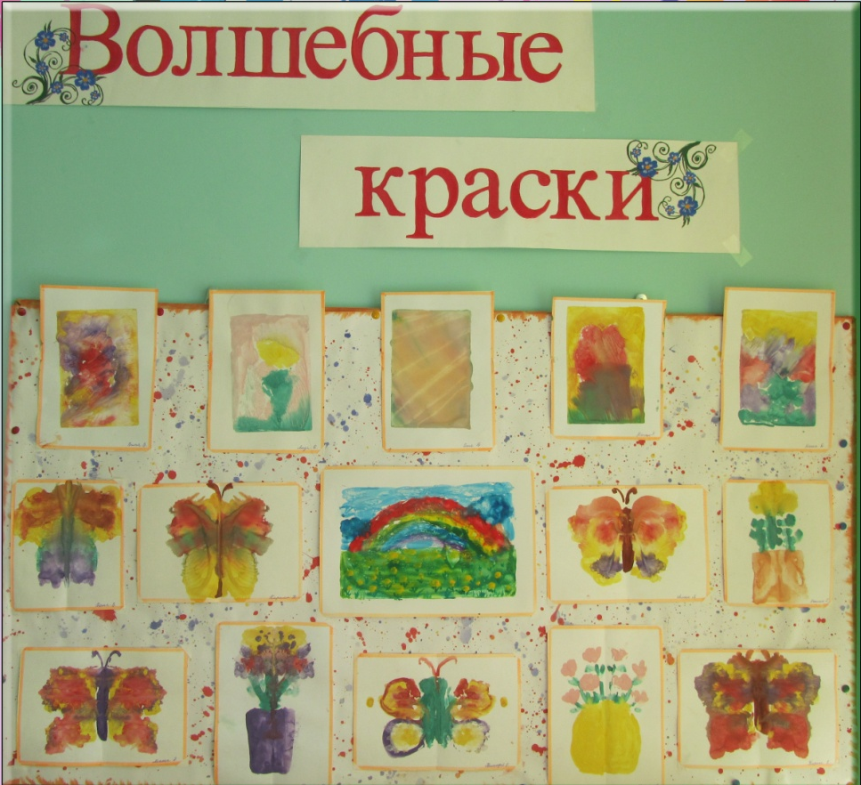
«Печатание листьями»
Технология рисования. Лист дерева покрывается красками, затем прикладывается к бумаге окрашенной стороной для получения отпечатка. Сверху лист дерева прикрыть чистой бумагой, прогладить ладонью. Снять бумагу и лист. Отпечаток готов.
«Рисование нитками»
Технология рисования. Разрезать нить на отрезки длиной 7 –10 см. Один отрезок нитки обмакнуть в краску и водить им по листу бумаги для рисования в разных направлениях. Для использования гуаши другого цвета взять чистую нить.
«Печатание бумагой»
Технология рисования. Гуашевую краску развести водой до консистенции жидкой сметаны. Кусок плотной бумаги смять в небольшой комок, опустить в краску. Этим комком бумаги нанести краску на альбомный лист.
« Рисование мыльной пеной»
Технология рисования. Взбить пену, набрать ее губкой. Отжать пену с губки в краску, перемешать. Контур рисунка наметить простым карандашом (предметы должны быть относительно крупными). Выложить пену кистью на изображенные предметы. После того как рисунок высохнет, лишнюю пену сдуть.
«Рисование методом наката»
Технология рисования. Налить гуашь в емкость. Опустить валик в емкость так, чтобы он был полностью погружен в краску. Достать валик из краски, подождать, пока лишняя краска стечет, и прокатить его по листу белой бумаги так, чтобы веревка оставляла следы.
« Рисование ребром картона»
Технология рисования. Ребро картона окрасить гуашью, прислонить к бумаге и провести по листу, оставляя след от краски. В зависимости от того, какой предмет изображается, движение картоном может быть прямым, дугообразным, вращательным.
« Рисование с помощью соли»
Технология рисования. Акварелью нарисовать рисунок. На влажный рисунок насыпать крупную соль. Соль насыпается на всю поверхность листа. После высыхания краски соль стряхивается.
«Рисование методом напыления»
Технология рисования. На одном листе бумаги нарисовать контур предмета и аккуратно вырезать его. Силуэт предмета отложить в сторону. Наложить лист бумаги, из которого был вырезан контур, на другой цельный лист, скрепить их. Зубную щетку с краской держат на небольшом расстоянии от листа бумаги. Взять палочку и проводить ею по ворсу движением на себя. Краска напыляется на бумагу мелкими капельками. Когда она высохнет, снять верхний лист.
« Рисование кляксами»
Технология рисования. Акварельную краску развести водой и накапать ее в одну точку на лист бумаги. Взять трубочку и подуть через нее в центр кляксы, раздувая ее в разные стороны.
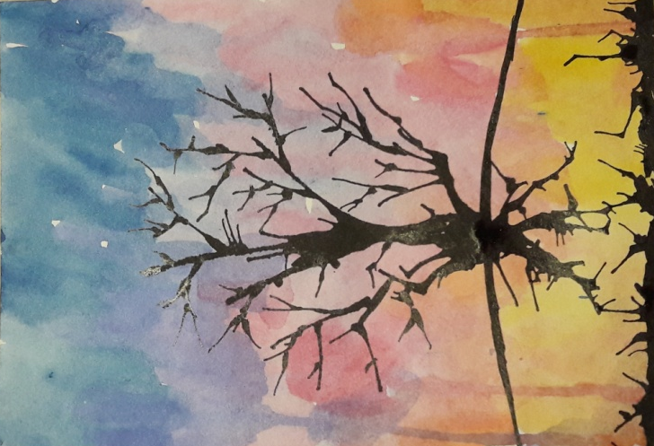
«Клеевая техника»
Технология рисования. Простым карандашом нанести на бумагу контур предмета. В тюбике с канцелярским клеем сделать маленькое отверстие, чтобы он вытекал тонкой струйкой. Аккуратно обвести клеем контур. Дать высохнуть. Закрасить пространство внутри контура красками.
« Рисование руками, ладонью, кулаком, пальцами»
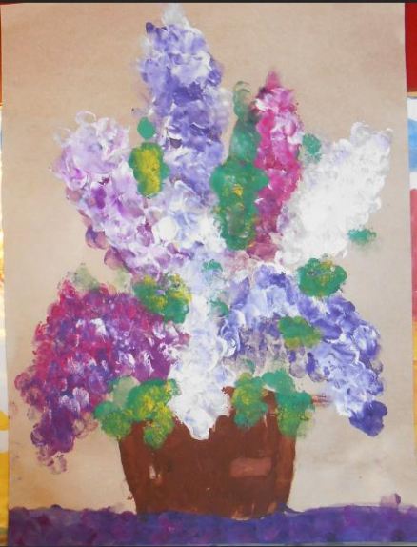
Техника рисования. Гуашевую краску развести водой до консистенции жидкой сметаны и налить в блюдца. Ладонь с широко расставленными пальцами опустить в краску и оставить отпечаток на чистом листе.
« Рисование ногами»
Техника рисования. Гуашевую краску развести водой до консистенции жидкой сметаны и налить в блюдца. Стопу ноги опустись в краску, и оставить оттиск ступни. Пальцами рук, можно оживит пейзаж.
« Рисование по кругу»
Техника рисования. В рисовании принимают участие не менее трех человек. Под громко звучащую музыку каждый из детей начинает рисовать на свободную тему. При тихом звучании дети заканчивают рисование. В тот период времени, когда музыка смолкает, каждый ребенок передает свой рисунок соседу, сидящему справа от него. Как только музыка зазвучит снова, дети продолжают рисовать, но уже на листе товарища. Рисование продолжается до тех пор, пока каждый ребенок не получит свой рисунок обратно.
«Мятый рисунок»
Техника рисования. На листе бумаги нарисовать цветными мелками предмет, вокруг предмета восковыми мелками сделать фон. Лист бумаги должен быть закрашен полностью. Рисунок аккуратно смять, так, чтобы не порвать бумагу, затем распрямить, закрасить фон и картинку гуашью. Не дожидаясь, пока краска высохнет, с помощью губки под проточной водой гуашь смыть. Краска должна остаться в трещинах бумаги.
«Рисование по клейстер»
Технология рисования. Заварить клейстер, разложить его в емкости, затем добавить в него краску. Набрать клейстер на кисть и нанести на бумагу ровным толстым слоем. Взять палочку и процарапать рисунок. Оставить сохнуть.
« Рисование по стеклу»
Техника рисования. Гуашь смешать с клеем ПВА в соотношении 1: 2. На бумаге простым карандашом нарисовать сюжет. Поверх нарисованной картинки положить стекло, обвести рисунок и закрасить.
«Рисование методом тычка»
Техника рисования. На чистом листе рисуется контур, какого – либо предмета. Гуашевую краску развести водой до консистенции густой сметаны и налить в блюдца. Кисточкой, плашмя всем ворсом рисуем по контуру. Кисточку при рисовании следует держать вертикально по отношению к плоскости листа и делать тычкообразные движения, при этом должна получиться большая «пушистая» точка.
« Печатание спичечным коробком»
Край спичечного коробка окунается в краску и делается оттиск на бумаге. Дорисовывать детали.
«Оттиск поролоном»
Техника рисования. Вырезать контуры на поролоне. Гуашевую краску развести водой до густой жидкой сметаны и налить в блюдца. Прижать поролон к блюдцу с краской и наносить оттиск на бумагу.
«Пуантилизм»
Техника рисования. Сделать предварительный рисунок. Начинать наносить точки с самого яркого и чистого цвета. Каждый следующий цвет должен быть чуть темнее предыдущего. Между точками необходимо оставлять просветы для нанесения следующего цвета, а не заполнять его сразу весь.

«Шарикография»

Эта техника совсем не требует большого пространства и подходит даже маленьким детям. Нужна крышка от картонной коробки с бортиками, акварельная бумага, густая краска (гуашь, темпера или акрил) и стеклянные, каменные или металлические шарики. Что делать, если вы не не нашли таких шариков. Можно, в крайнем случае, скатать очень ровные шарики из пластилина. Делайте их покрупнее и дайте немного застыть.
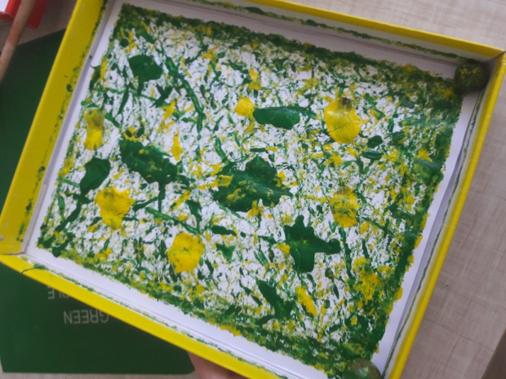
Каждый из этих методов – это маленькая игра, которая доставляет детям радость, положительные эмоции. Создавая изображения, передавая сюжет, ребенок отражает свои чувства, свое понимание ситуации, накладывает свою шкалу «зла» и «добра». На занятиях нетрадиционной техникой рисования нужно научить растущего человечка думать, творить, фантазировать, мыслить смело и свободно, нестандартно, в полной мере проявлять свои способности, развивать уверенность в себе, в своих силах.
Работая с ребенком, неизбежно сотрудничаешь с их родителями. И я использую любую возможность общения с родителями для установления доверительных отношений. Провожу для родителей консультации и беседы, занятия, развлечение, дни открытых дверей, интеллектуальные игры. Малыш всему учится в общении с взрослыми, ранний опыт ребенка создает тот фон, который ведет к развитию речи, умению слушать и думать. Я сделала вывод, что общение ребенка в семье, с близкими ему людьми - важнейшее условие его психического развития. Рисование с папой или мамой - это прекрасный совместный досуг! Совместно с родителями выпускаем праздничные газеты, устраиваем различные конкурсы, тренинги, коллективные игры, фотовыставки. Одним из важных средств поощрения и развития изобразительного творчества детей, является выставка детского рисунка. Она очень радуют детей и их родителей, ребенок становится успешнее. Я думаю, что моя совместная работа с родителями создает ребенку эмоционально- комфортное состояние. Активно родители принимают участие в совместной проектной деятельности. Есть положительные результаты -некоторые воспитанники побеждают в муниципальных и международных конкурсах
8. Результативность опыта
В процессе творчества маленькие дети научились создавать вещи своими руками, познали загадки, радости и разочарования созидания – все это важные составляющие процессы обучения и развития. Творческий процесс научил детей исследовать, открывать и умело обращаться со своим миром. Большинство из нас уже забыло о той радости, которую нам приносило рисование в детстве, но она была – несомненно.
Результатом своей работы я считаю не только процесс развития дошкольника во всех видах его творческой деятельности, но и сохранение навыков, которые помогут им в будущем совершенствовать их потенциальные возможности.
Таким образом, на основе проделанной работы я увидела, что у детей возрос интерес к нетрадиционным техникам рисования. Дети стали творчески всматриваться в окружающий мир, находить разные оттенки, приобрели опыт эстетического восприятия. Они создают новое, оригинальное, проявляют творчество, фантазию, реализуют свой замысел, и самостоятельно находят средства для воплощения. Рисунки детей стали интереснее, содержательнее, замысел богаче. Шедевры живут, дышат, улыбаются, а главное, каждый рисунок кажется произведением искусств. Дети обрели уверенность в себе, робкие преодолевают боязнь чистого листа бумаги, начали чувствовать себя маленькими художниками.

.

Библиография
- Утробина К. К., Утробин Г. Ф. Увлекательное рисование методом тычка с детьми 3 – 7 лет: Рисуем и познаем окружающий мир. – М.: «Издательство Гном и Д», 2008. – 64 с.
- Лахути М. Д. Как научиться рисовать. – Москва «Росмэн», 2008. – 96с.
- Одинокова Г. Ю. . Шлеп…Ежик: Издательский дом «Карапуз», 2006. – 15с.
- Сахарова О. М. Я рисую пальчиками: Издательский дом «Литера», 2008. – 32с.
- Фатеева А. А. Рисуем без кисточки.- Ярославль: Академия развития,
2004. – 96с
6. И. А. Шаляпина "Нетрадиционное рисование с дошкольниками - Издательство «Сфера»,2017
7. А.В. Никитина Рисование веревочкой.- Издательство: «Каро», 2010

